职业卫生报告网上公开信息表

用人单位名称 | 浙江欧伦泰防火设备有限公司 |  | 联系人 |  | 汤一河
单位地址 | 黄家埠镇五车堰
项目名称 | 浙江欧伦泰防火设备有限公司
项目类型 | 定期检测
技术服务项目组人员 | 金嘉敏、孙解华、王益灵、倪建波、俞海镔
报告签发日期 | 2025.7.30
现场调查人员 | 金嘉敏、俞海镔 | 现场采样、现场检测人员 |  | 金嘉敏、孙解华、王益灵、倪建波
陪同人 | 汤一河 | 时间 |  | 2025.7.15
图像影像 | 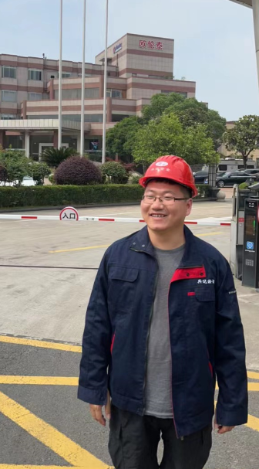
 | 现场调查
 | 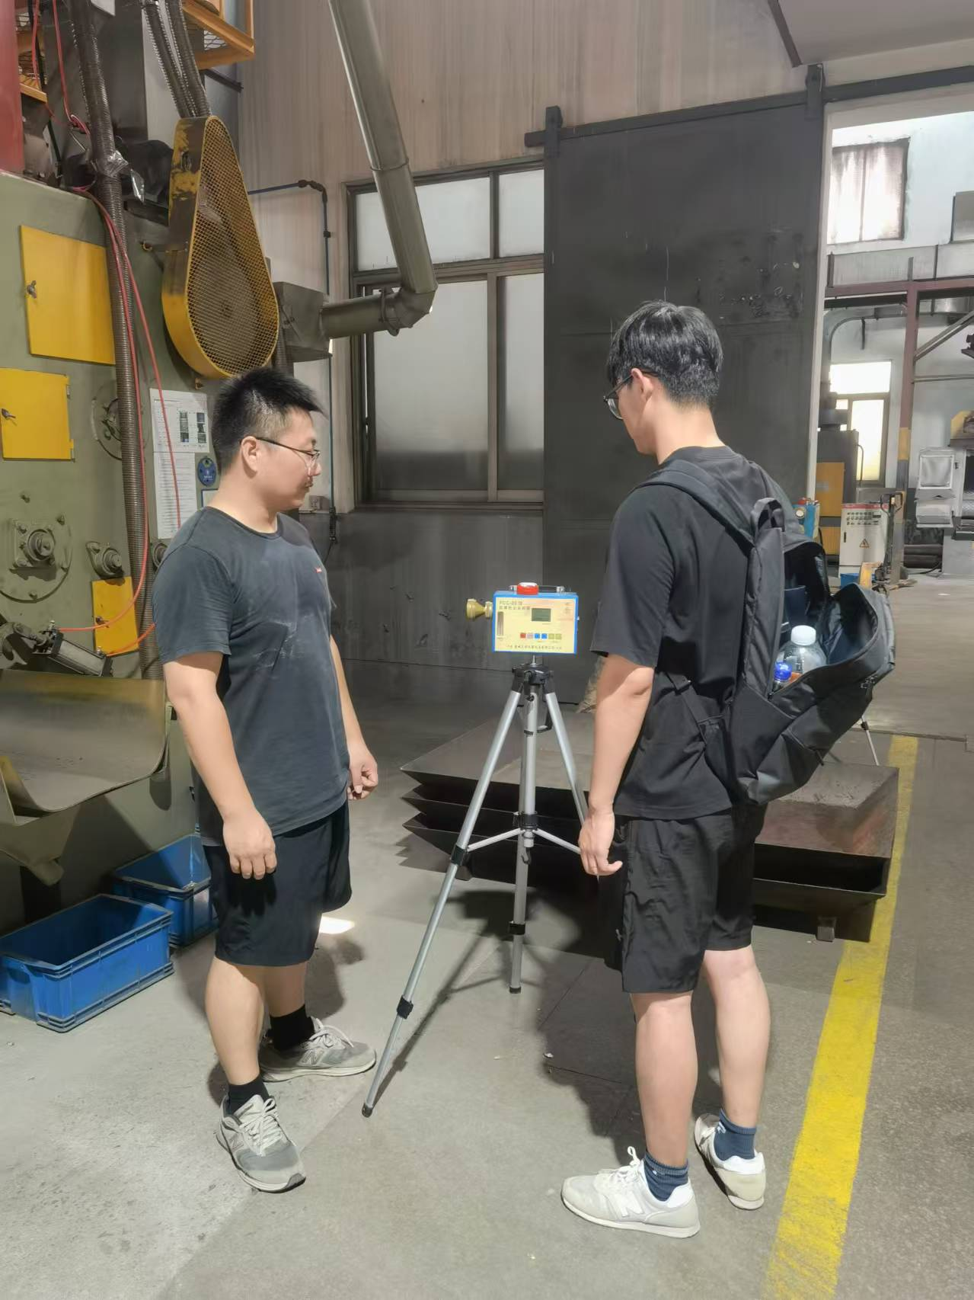
 | 现场采样、检测

